INDICAÇÃO Nº 397/2021

Sugere ao Poder Executivo Municipal serviços de roçagem e limpeza de Praça Pública (Areião) localizada no bairro planalto do Sol.

Excelentíssimo Senhor Prefeito Municipal,

Nos termos do Art. 108 do Regimento Interno desta Casa de Leis, dirijo-me a Vossa Excelência para sugerir que, por intermédio do Setor competente, execute serviços de roçagem e limpeza de Praça Pública (Areião) localizada no bairro planalto do Sol.

**Justificativa:**

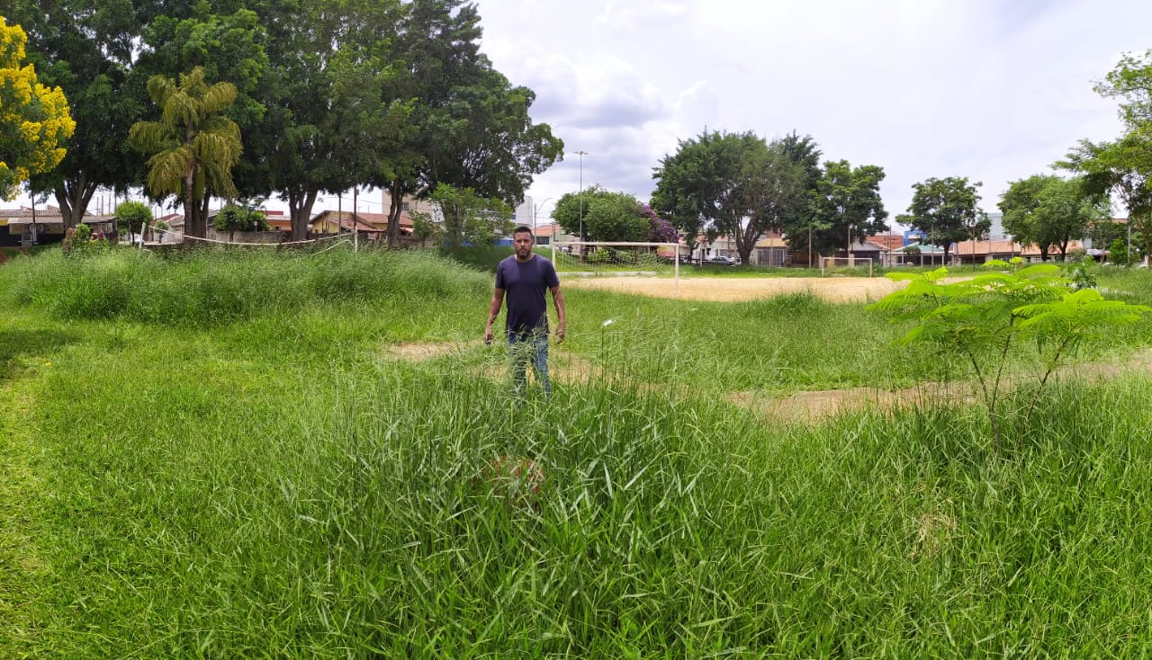

Conforme foto acima e solicitação da população, solicitamos a execução do aludido serviço, visando manter o local em bom estado de conservação.

Plenário “Dr. Tancredo Neves”, em 27 de janeiro de 2021.

**ARNALDO ALVES**

-vereador-